

SIMULATED ANNEALING APLICADO AO PROBLEMA DE ALOCAÇÃO DE SALAS DE AULA

Hanniere de Faria Veloso dos Santos, Dinesh Atul Rodrigues Trivedi
Instituto de Ciência e Tecnologia
Universidade Federal de São Paulo (UNIFESP)
Rua Talim, 330, São José dos Campos, São Paulo,
CEP 12231-280

São José dos Campos, SP
Resumo

Este artigo vem com a proposta de tratar do problema de alocação de salas, modelando-o de forma a utilizar Simulated Annealing (SA) para sua resolução. Este problema é considerado como NP-Difícil e por isso muitos métodos heurísticos, como: Simulated Annealing, Busca Tabu, Algoritmo Genético, tem sido propostos para resolve-lo. Sendo assim, serão abordadas apenas algumas restrições do problema que possibilite a geração de resultados de qualidade. O objetivo é otimizar a utilização das salas de aula de uma instituição de acordo suas capacidades bem como eliminar inviabilidades, no caso, a alocação de turmas a salas cujas capacidades não a comportem. Este trabalho foi implementado utilizando C++ ANSI juntamente com a ferramenta Qt Creator 2.7.0 32 bit.
Palavras-Chave: Problema de Programação de Horários, Problema de Alocação de Sala, Simulated Annealing.

Sumário
1 Introdução 4
2 Descrição do problema 5
2.1 O problema de alocação de Salas 5
2.2 Representação da solução 6
2.3 Geração da solução inicial 6
2.4 Estrutura de vizinhança 7
2.5 Função objetivo 8
3 Metodologia 8
3.1 Simulated Annealing 8
3.2 Sistema Desenvolvido 9
3.3 Sistema Aplicado ao Problema de Alocação de Salas 10
4 Resultados 10
Referências 11

Introdução
Problemas de Programação de Horários (Timetabling) , também conhecidos como (PPH) vêem motivando diversas pesquisas na área de Otimização Combinatória e Inteligência Artificial (SCHAEFER, 1999). Uma vez que estes problemas são classificados como NP-Difícil e não se conhece um algoritmo que os resolvam em tempo satisfatório, suas resoluções vêem sendo obtidas por heurísticas e metaheurísticas que não oferecem soluções ótimas, mas que possuem boa qualidade.
Na literatura há uma divisão de Problemas de Programação de Horários (PPH) em: Programação de Horários em Escolas (PPHE), Problemas Programação de Horários de Cursos em Universidades (PPHU) e Problemas Programação de Horários de Cursos em Universidades (PPHU). Essa classificação foi proposta por Schaefer (1999) sendo a mais utilizada na literatura.
Para essa classe de problemas inicialmente são definidos os requisitos que são expressos em forma de restrições do problema a ser atacado, que normalmente podem ser de dois tipos:
- Restrições fortes ou essenciais: restrições que devem ser satisfeitas a qualquer custo, sendo que não é possível uma solução factível que não as satisfaça.
- Restrições fracas ou não essenciais: restrições que são desejáveis de serem satisfeitas afim de que a solução obtida tenha melhor qualidade.
Segundo Souza (2007), o Problema de Alocação de Salas (PAS) é uma derivação dos Problemas de Programação de Horários de Cursos em Universidades (PPHU), ou seja, é tido como resolvido o problema PPHU desconsiderando a alocação de salas o que é resolvido por meio do PAS. Sendo assim, este artigo tem o objetivo de obter soluções factíveis para o Problema de Alocação de Salas por meio de sua modelagem e posterior utilização da metaheurística Simulated Annealing. Com o intuito de validar o sistema implementado, será utilizado dados reais obtidos da própria Universidade Federal de São Paulo (UNIFESP).

Descrição do problema

O problema de alocação de Salas
Conhecido na literatura inglesa como Classroom Assignment Problem e aqui chamado de Problema de Alocação de Salas (PAS), consiste em alocar aulas, com horários previamente conhecidos à um numero fixo de salas de forma que requisitos considerados essenciais sejam respeitados (CARTER; TOVEY, 1992).
Na literatura são observadas várias restrições essenciais e não-essenciais, sendo os mais comuns listados a seguir. Como restrições fortes, considera-se:
- Em uma mesma sala e horário não pode haver mais de uma aula;
- Uma sala não pode receber uma turma cuja quantidade de alunos seja superior à sua capacidade;
- Uma turma só pode ser alocada somente em uma sala de aula em um determinado horário.
Como restrições fracas mais comuns, têm-se:
- Algumas aulas precisam de recursos especiais, tais como : projetores, alto-falantes o que obriga alocá-las em salas que possuam esses recursos.
- Algumas salas possuem restrições de uso e a utilização delas deve ser evitada, por exemplo: auditórios, salas de defesa de tese e etc.
- Sempre que possível alocar alunos de um mesmo curso e período a uma mesma sala.
- Sempre que possível deixar diariamente um horário vazio em cada sala, para possibilitar sua limpeza.
O Problema de Alocação considera que existem horários pré-estabelecidos de inicio e término das aulas e suas respectivas demandas de alunos, bem como um conjunto de salas onde as turmas devem ser alocadas com suas respectivas capacidades. Sendo assim, neste artigo serão abordados os requisitos essenciais para a validação da implementação aqui apresentada.

Representação da solução
A solução do problema é representada por uma matriz S_{mxn} com m representando o número de horários que as salas estão disponíveis para as aulas e n representando o numero de salas. Cada célula S_{i,j} da matriz S representa um horário i disponível numa sala j, sendo que cada matriz representa um dia da semana. Sendo assim uma célula vazia indica que a sala j está desocupada no horário i. Caso uma célula esteja ocupada, indica que uma turma T com horário i está alocada a uma sala j.
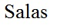
Para exemplificar, é dada a seguinte tabela que possui seis salas (1, 2, 3, 4, 5, 6), sete horários disponíveis (1, 2, 3, 4, 5, 6,7) e dez turmas (1, 2, 3, 4, 5, 6, 7, 8, 9, 10).

 | 1 | 2 | 3 | 4 | 5 | 6
1 | 1 | 3 | 5 | 10 | 6 | 5
2 | 1 | 3 | 4 | 1 | 7 | 2
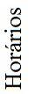  3 |  |  | 7 |  | 2 | 6
4 |  |  | 7 | 2 | 10
5 |  | 8 |  | 2
6 | 2 | 10 |  |  |  | 1
7 | 3 |  |  |  | 5 | 2
Tabela 1 – Exemplo de uma solução

Geração da solução inicial
A geração da solução inicial foi dada de forma aleatória. Inicialmente é construída a lista de turmas e outra de salas, sendo preenchidas a partir de um arquivo de entrada. De acordo com as listas formadas, escolhe-se uma sala e turma aleatoriamente, verifica-se a disponibilidade da sala no horário requerido pela turma, verificando também se a sala comporta a demanda de alunos da turma. Caso a sala esteja disponível e comporte a demanda, essa turma é então alocada nessa sala e respectivo horário. Neste processo, caso alguma turma não consiga ser alocada a alguma sala, é criada uma sala virtual para ser alocada, de forma que durante a execução do método turmas em salas virtuais também sejam consideradas para a geração de vizinhos e cálculos do custo.

Estrutura de vizinhança
Foram definidos quatro tipo de movimentos para definir uma vizinhança N(s) de uma determinada solução s. O primeiro movimento se caracteriza pela realocação de determinada turma de uma sala para outra sala que esteja vazia, respeitando a capacidade e disponibilidade de horários da sala.
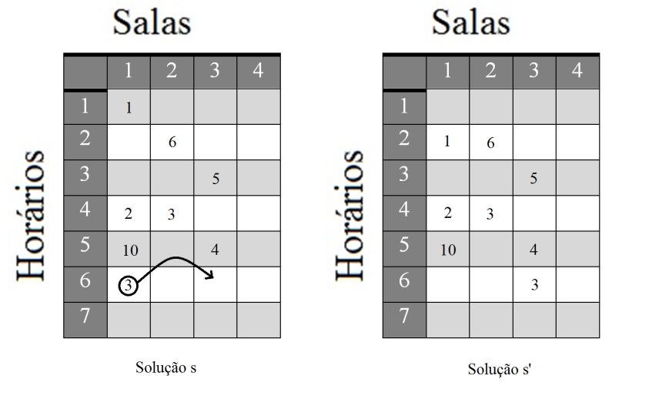
Figura 1 - Movimento de realocação
Nesta figura, a aula da turma três realizada no horário 6 da sala 1 foi transferida para a sala 3.
O segundo movimento é baseado na troca de salas entre aulas de duas turmas em um mesmo horário.
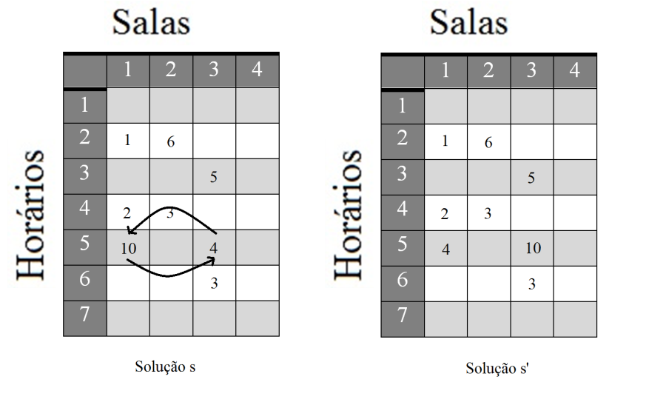
Figura 2 - Movimento de troca
Nesta figura, as aulas das turmas 10 e 4 que se encontram nas salas 1 e 3 respectivamente são permutadas. A aula da turma 10 é transferida para a sala 3 e a aula da turma 4 é transferida para sala 1.
O terceiro movimento é baseado nas salas virtuais existentes, tenta-se alocar uma sala que esteja em sala virtual em alguma sala que está vaga, pois após a realocação essa turma que não foi alocada inicialmente poderá ser colocada em alguma sala.
O quarto, e último movimento, também está em função de salas virtuais e é similar ao segundo movimento, mas a troca é feita entre uma turma já alocada e outra que está na sala virtual.

Função objetivo
A função objetivo considerada neste trabalho é baseada na penalização dos requisitos essenciais não atendidos, dando um peso para cada requisito. O cálculo é feito em função da quantidade de salas virtuais e da diferença entre a capacidade da sala e a demanda da turma alocada.
Esse cálculo considera que a existência de sala virtual com uma penalidade maior do que a diferença da capacidade e demanda, com peso 50 e 1 respectivamente. Portanto temos:
f(s) = (Qsv * 50 ) + ∑(capacidadeSala[j] - demandaTurma[i][j])
Onde:
- Qsv é a quantidade de salas vistuais
- capacidadeSala[j] é a capacidade da sala j, tal que j = 0,1,2,... Número sala
- demandaTurma[i][j] é demanda da turma alocada no horário i na turma j, tal que i = 0,1,2,... quantidade de horários e j = 0,1,2,... Número sala
- A diferença da capacidade pela demanda da turma só entra no somatório caso uma turma esteja alocada na sala no horário em questão.

Metodologia

Simulated Annealing
Simulated Annealing é uma heurística de busca local que aceita movimentos que pioram o custo de forma a escapar de ótimos locais por meio de uma probabilidade. Este método foi proposto inicialmente por (Kirkpatrick et al., 1983), e tem como fundamento o principio da termodinâmica ao simular o resfriamento de um conjunto de átomos aquecidos.
Esta técnica inicia sua busca a partir de uma solução inicial qualquer, de forma que posteriormente em cada loop gera-se um vizinho de forma aleatória da solução corrente s.A cada vizinho gerado s’ de s, testa-se o valor de ∆, ou seja, ∆ = f(s’) – f(s). Caso ∆ < 0, o método aceita a solução e o vizinho s’. Caso ∆ ≥ 0 , é calculado a probabilidade e^{-∆/T} desse vizinho ser aceito ou não. T é um parâmetro do método, chamado de temperatura e regula a probabilidade de aceitação de soluções de pior custo.
Inicialmente a temperatura T assume um valor elevado T₀ . Após determinado número de iterações a temperatura é gradativamente reduzia por uma taxa de resfriamento α, ou seja, T_{n ,←} α* T_{n-1} (0 < α < 1). Desta forma faz-se com que no inicio tenha-se uma chance de sair de mínimos locais e quando T aproxima-se de zero, o algoritmo comporta-se como o método de descida, dado que é diminuída a probabilidade de aceitar movimentos que pioram o custo.
O algoritmo para quando a temperatura chega a um valor próximo de zero e nenhuma solução de pior custo seja mais aceita.
Os parâmetros deste algoritmo são: a taxa de resfriamento α, o numero de iterações para cada temperatura (ITmax) e a temperatura inicial T₀.
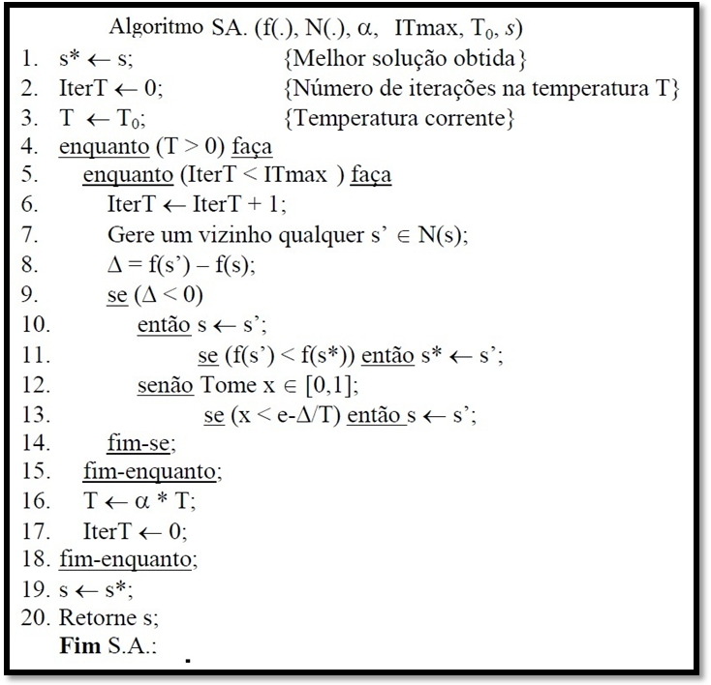
Figura 3 - Algoritmo Simulated Annealing

Sistema Desenvolvido
O Sistema aqui desenvolvido é basicamente divido em duas etapas. Na primeira constrói-se a solução inicial e na segunda etapa essa solução é submetida ao algoritmo Simulated Annealing, onde o objetivo é gerar outras soluções de forma que o valor da função objetivo fique o menor possível (ou maior possível dependendo do problema abordado). No caso do Problema de Alocação de Salas, minimizar a função objetivo é minimizar a relação de diferença entre a capacidade de uma sala e a demanda das turmas a ela alocadas além de tentar evitar ao máximo o uso de salas virtuais, cumprindo assim com os requisitos essenciais apresentados neste artigo.
Nesse sistema foi utilizado conceitos de orientação a objeto para que fosse possível o reaproveitamento do algoritmo Simulated Annealing para outros problemas, ou seja, o sistema foi desenvolvido de forma genérica criando interfaces para abstrair o método implementado e suas soluções, além disso foi utilizado padrões de projetos como:
- Template Method: Para separar as características comuns da solução e do método implementado, Simulated Annealing, das características específicas do problema atacado, PAS;
- Factory Method: Como dito a forma de implementação abordou a ideia de generalidade. Esse padrão tem como função minimizar o impacto no resto do sistema para implementar e executar um novo tipo de problema a ser atacado;
- Singleton: Garantir que tenha apenas uma factory, no sistema todo, para os tipos de problemas atacados;
- MVC: Utilizamos o padrão Model View Controller para não ficar amarrada a IDE QtCreator. Assim a troca da view, seja até mesmo pelo console, se torna simples e faz com que seja necessário passar apenas o arquivo de entrada e os parâmetros do algoritmo.
Esses padrões permitem que a implementação de um novo problema que utilize Simulated Annealing de forma simples e rápida, os passos são:
- Implementar as classes de domínio;
- Implementar a interface ISolucao com as características da nova solução;
- Implementar a interface IParse para parsear os novos dados de entrada;
- Implementar a interface ISimulatedAnnealing para o novo problema.
- Adicione a classe implementada no item iv no factory do simulated annealing
Todas as implementações acima são métodos claros e simples, facilitando a implementação e legibilidade.

Sistema Aplicado ao Problema de Alocação de Salas
Explicaremos a forma de implementação do problema seguindo os passos de implementação citadas anteriormente.
No primeiro passo, as classes de domínio, baseiam-se em basicamente duas entidades: Turma e Sala.
- Turma: Essa entidade tem a responsabilidade de representar as turmas que precisam ser alocadas. Sua representação é feita a partir de uma classe chamada Turma descrita a seguir.
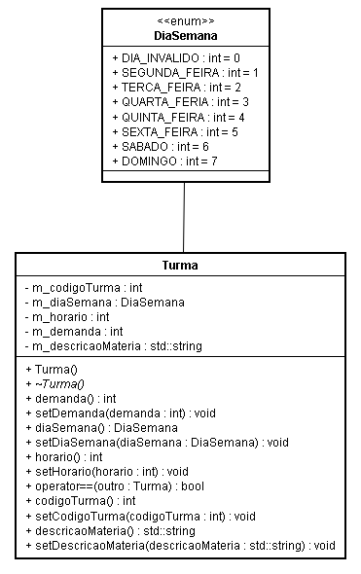
Figura 4 - Diagrama de classes da entidade Turma
- Sala: Essa entidade tem a responsabilidade de representar as salas disponíveis. Sua representação é feita a partir de uma classe chamada Sala descrita a seguir.
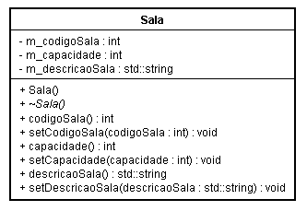
Figura 5 - Diagrama de classes da entidade Sala
No segundo passo, definição da solução, baseia-se em basicamente em duas entidades: SolucaoSaAlocacaoSala, SolucaoSaAlocacaoSalaCompleta.
- Solução: A primeira entidade representa a solução de apenas um dia, já a segunda a solução da semana.
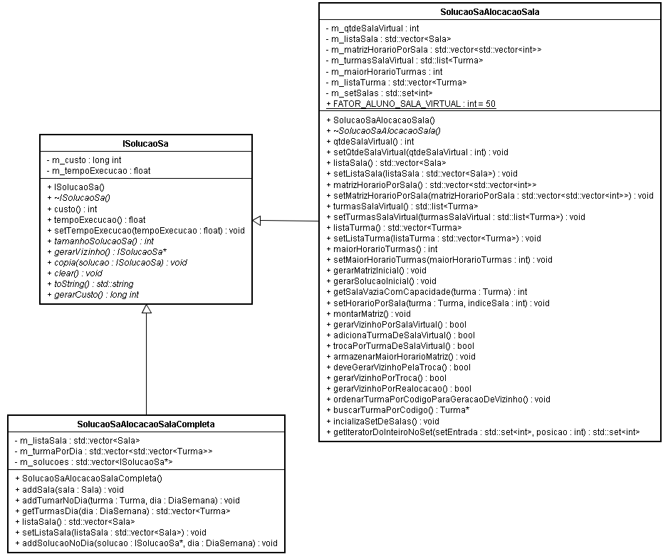
Figura 6 - Diagrama de classes da entidade Solução
O parser baseia-se em basicamente em uma classe: ParserSimulatedAnnelingAlocacaoSalaArquivo que tem a responsabilidade de fazer o parse da entrada de dados de acordo com o que foi definido.
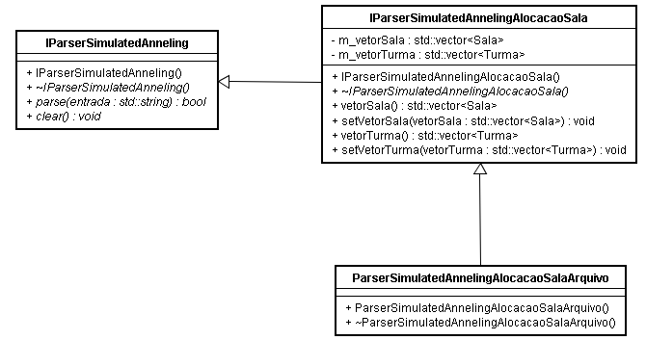
Figura 7 - Diagrama de classes do Parser
O quarto passo, responsável pelo algoritmo, baseia-se em basicamente em uma classe: SimulatedAnnelingAlocacaoSala
1. SimulatedAnnelingAlocacaoSala: Classe com a implementação e as características específicas do problema abordado.
Por fim, possibilitar o uso do algoritmo para realizar a execução do problema, baseia-se em basicamente em uma classe: SimulatedAnnelingFactory
1. SimulatedAnnelingFactory: Factory responsável por devolver a implementação do algoritmo solicitada pelo usuário.

Resultados
O algoritmo foi implementado na linguagem C++ ANSI juntamente com a ferramenta Qt Creator em um computador core i7, 2.5Ghz, com 8GB de RAM.
Para a calibragem dos parâmetros foram feitos diversos testes para obtenção de resultados coerentes. Os parâmetros adotados foram: ITmax = 1000 (número máximo de iterações), α = 0.9 (taxa de decaimento da temperatura), T₀ = 500 (temperatura inicial). Estes valores foram apenas adotados como valores padrões, pois na interface gráfica podem ser modificados.
Para os testes, foram utilizados dados da Universidade Federal de São Paulo, campus São José dos Campos. Os seguintes dados foram:
- Salas: 101, 102, 103, 104, 105
- Turmas:

Referências
SCHAEFER, A. ,A survey of automated timetabling, Artificial Intelligence Review, 13, 87- 127, (1999).

SOUZA, M.J.F., MARTINS, A.X. E ARAÚJO, C.R. (2002a), Experiências com a utilização de Simulated Annealing e Busca Tabu na resolução do Problema de Alocação de Salas. In: XXXIV Simpósio Brasileiro de Pesquisa Operacional - SBPO, Instituto Militar de Engenharia, Rio de Janeiro, Brasil. Anais do XXXIV SBPO, 1100-1110, 2007.

M.W. CARTER; C.A. TOVEY. When is the classroom assignment problem
hard? Operations Research Supplement 1, 40:2839, 1992.

